**🔔В Кизилюртовском районе прошел семинар-практикум, посвященный актуальным темам современности «Безопасность в сети «Интернет», «Как не стать жертвой экстремистских идей», «Патриотизм»**

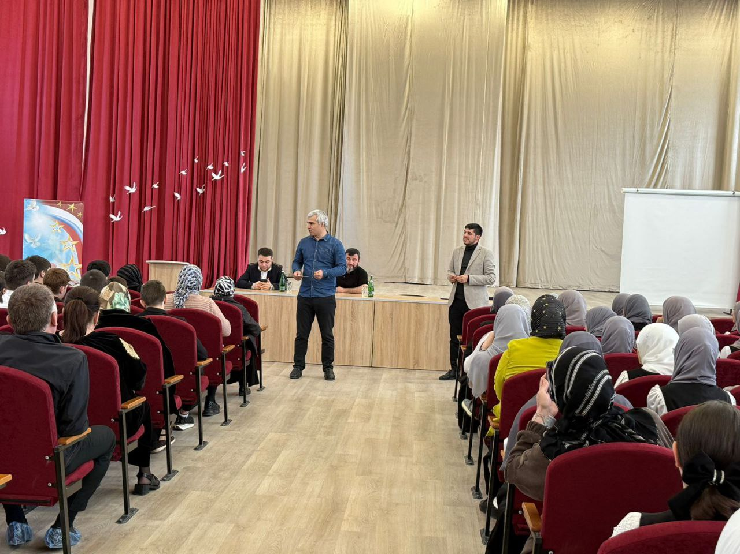

В апреле в актовом зале Кироваульской СОШ состоялся масштабный семинар-практикум, посвященный актуальнейшим вопросам безопасности и нравственного воспитания молодежи. В фокусе внимания оказались три ключевых темы: «Безопасность в сети «Интернет», «Как не стать жертвой экстремистских идей», «Патриотизм».

Мероприятие было направлено на ознакомление школьников с основами духовно-нравственной культуры, неприятия идеологии насилия и формирование понятия об информационной безопасности среди незанятой и работающей молодежи.

Спикерами Антитеррористической конференции выступили: член экспертного совета при АТК в РД, сотрудник регионального отделения Движение Первых Республики Дагестан Шевкет Крумов, руководитель Координационного центра ДГУ, член экспертного совета при АТК в РД Магомед Магомедов, сотрудник Министерства образования Республики Дагестан Газимухаммад Мухумагазиев.

Мероприятие носило не просто теоретический характер, а представляло собой интерактивную площадку для обмена опытом и практических занятий, нацеленных на формирование у школьников крепкого иммунитета против деструктивного влияния как в оффлайн, так и в онлайн-пространстве.

Семинар был призван не только познакомить школьников и молодежь, ознакомить с основами духовно-нравственной культуры, но и выработать у них устойчивое неприятие насилия во всех его проявлениях, будь то физическое или вербальное насилие, распространение ненависти в сети или призыв к экстремистской деятельности.

Особое внимание уделялось формированию критического мышления и умению оценивать достоверность информации, получаемой из различных источников, в особенности из сети Интернет, где пропаганда насилия и экстремизма часто маскируется под правдоподобными новостями и завлекательными видеороликами.

Участники семинара – школьники, активно обменивались опытом, представляя лучшие практики в борьбе с радикальными взглядами, в том числе и в медийном пространстве.

Организаторами семинара-практикума выступил отдел Антитеррористической комиссии администрации Кизилюртовского района, продемонстрировав высокий уровень ответственности и заботы о безопасности и нравственном воспитании молодого поколения. Мероприятие прошло на высоком организационном уровне и, несомненно, оказало положительное влияние на участников, укрепив их иммунитет к экстремистским идеям и способствуя формированию гражданской позиции и патриотизма.

